

**Об утверждении регламента государственной услуги "Представление статистической информации, не предусмотренной графиком распространения официальной статистической информации"**

***Утративший силу***

Приказ Председателя Агентства Республики Казахстан по статистике от 27 января 2014 года № 14. Зарегистрирован в Министерстве юстиции Республики Казахстан 27 февраля 2014 года № 9175. Утратил силу приказом Министра национальной экономики Республики Казахстан от 27 апреля 2015 года № 359

      Сноска. Утратил силу приказом Министра национальной экономики РК от 27.04.2015 № 359 (вводится в действие по истечении десяти календарных дней после дня его первого официального опубликования).

      В соответствии с подпунктом 2) статьи 10 Закона Республики Казахстан «О государственных услугах», **ПРИКАЗЫВАЮ:**  
      1. Утвердить прилагаемый регламент государственной услуги «Представление статистической информации, не предусмотренной графиком распространения официальной статистической информации».   
      2. Департаменту классификаций и информационных технологий совместно с Юридическим департаментом Агентства Республики Казахстан по статистике в установленном законодательством порядке:   
      1) обеспечить государственную регистрацию настоящего приказа в Министерстве юстиции Республики Казахстан;   
      2) направить на официальное опубликование в средства массовой информации настоящий приказ в течение десяти календарных дней после его государственной регистрации в Министерстве юстиции Республики Казахстан;   
      3) обеспечить обязательную публикацию настоящего приказа на Интернет-ресурсе Агентства Республики Казахстан по статистике.   
      3. Контроль за исполнением настоящего приказа возложить на Ответственного секретаря Агентства Республики Казахстан по статистике.   
      4. Настоящий приказ вводится в действие по истечении десяти календарных дней после дня их первого официального опубликования.

*Председатель                               А. Смаилов*

Утвержден                
приказом Председателя Агентства    
Республики Казахстан по статистике   
от 27 января 2014 года № 14

**Регламент государственной услуги**  
**«Представление статистической информации,**  
**не предусмотренной графиком распространения**  
**официальной статистической информации»**

**1. Общие положения**

      1 Государственная услуга оказывается Республиканским государственным предприятием на праве хозяйственного ведения «Информационно-вычислительный центр Агентства Республики Казахстан по статистике» (далее – услугодатель) и его филиалами по областям и городам Астана и Алматы (далее – филиалы услугодателя) на основании стандарта государственной услуги «Представление статистической информации, не предусмотренной графиком распространения официальной статистической информации», утвержденного постановлением Правительства Республики Казахстан от 31 декабря 2013 года № 1484 (далее - стандарт).  
      2 Форма оказания государственной услуги: бумажная.  
      3 Результат оказания государственной услуги: статистическая информация, не предусмотренная графиком распространения официальной статистической информации на бумажном носителе.   
      По требованию услугополучателя предоставляется возможность получения электронной версии результата оказания государственной услуги.

**2. Описание порядка действий структурных**  
**подразделений (работников) услугодателя в процессе**  
**оказания государственной услуги**

      4 Основанием для начала процедуры по оказанию государственной услуги является предоставление услугополучателем документов, указанных в пункте 10 стандарта.  
      5 Этапы оказания государственной услуги:  
      Процедура первая:   
      Для получения государственной услуги услугополучатель направляет предварительно запрос (с указанием наименования статистического показателя, территориальной разрезности и периода) на бумажном носителе либо в электронном формате (отсканированный запрос), который рассматривается услугодателем и (или) филиалами услугодателя для определения наличия запрашиваемой статистической информации в течении одного рабочего дня, по итогам которого услугополучателю направляется подтверждение о наличии либо отсутствии запрашиваемой статистической информации.  
      При получении подтверждения о наличии запрашиваемой статистической информации услугополучатель заполняет типовой договор, размещенный на Интернет-ресурсе услугодателя www.statbase.kz, и предоставляет услугодателю и (или) в филиалы услугодателя соответствующей области по адресам, указанным на Интернет-ресурсах Агентства Республики Казахстан по статистике (далее – Агентство) www.stat.gov.kz и услугодателя www.statbase.kz, документы, указанные в пункте 10 стандарта.  
      Работник канцелярии услугодателя (или) лицо, ответственное за ведение канцелярии в филиале услугодателя в течение 20 минут осуществляет прием документов, необходимых для заключения договора.  
      Документы, указанные в пункте 10 стандарта и заполненный типовой договор передаются в отдел правового обеспечения и кадровой работы услугодателя и (или) лицу, ответственному за заключение договора в филиале услугодателя.  
      Работник отдела правового обеспечения и кадровой работы услугодателя и (или) лицо, ответственное за заключение договора в филиале услугодателя в течение 2 (двух) рабочих дней рассматривает проект договора и принятые документы на полноту и правомерность и согласовывает проект договора со следующими работниками услугодателя или в филиале услугодателя:  
      с работником, ответственным за ведение бухгалтерского учета;  
      с работником, ответственным за представление статистической информации услугодателя;  
      заместителем директора услугодателя (в филиале – при его наличии).  
      Договор подписывается в 2 (двух) экземплярах директором или лицом, исполняющим его обязанности в течение 1 (одного) рабочего дня, заверяется гербовой печатью и регистрируется в реестре договоров в течение 20 (двадцати) минут и предоставляется услугополучателю в течение 1 (одного) рабочего дня.  
      Работник, ответственный за представление статистической информации услугодателя и (или) в филиале услугодателя формирует и представляет услугополучателю статистическую информацию согласно условиям заключенного договора.  
      Работник, ответственный за ведение бухгалтерского учета в течение 30 (тридцати) минут предоставляет услугополучателю счет-фактуру и акт оказанных услуг на подписание.  
      Процедура вторая:  
      Для получения государственной услуги на основании разового заявления услугополучатель направляет предварительно запрос (с указанием наименования статистического показателя, территориальной разрезности и периода) на бумажном носителе либо в электронном формате (отсканированный запрос), который рассматривается услугодателем и (или) филиалами услугодателя для определения наличия запрашиваемой статистической информации в течении одного рабочего дня, по итогам которого услугополучателю направляется подтверждение о наличии либо отсутствии запрашиваемой статистической информации.   
      При получении подтверждения о наличии запрашиваемой статистической информации государственной услуги услугополучатель предоставляет услугодателю и (или) в филиалы услугодателя соответствующей области по адресам, указанным на интернет-ресурсах Агентства www.stat.gov.kz и услугодателя www.statbase.kz документы, указанные в пункте 10 стандарта   
      Документы, указанные в пункте 10 стандарта регистрируются в журнале входящей корреспонденции работником канцелярии услугодателя и (или) лицом, ответственным за канцелярию в филиале услугодателя в течение 20 (двадцати) минут и направляется директору или лицу, исполняющему его обязанности для наложения резолюции.  
      Документы, указанные в пункте 10 стандарта с резолюцией директора или лица, исполняющего его обязанности направляются в течение 1 (одного) рабочего дня в отдел, ответственный за представление статистической информации услугодателя и (или) в филиале услугодателя.  
      Работник, ответственный за представление статистической информации услугодателя и (или) в филиале услугодателя формирует необходимую статистическую информацию и готовит ответ на поступившее заявление от услугополучателя в течение 14 (четырнадцати) календарных дней.  
      Подготовленный ответ регистрируется в журнале исходящей корреспонденции работником канцелярии услугодателя и (или) лицом, ответственным за канцелярию в филиале услугодателя в течение 20 (двадцати) минут и направляется услугополучателю посредством:  
      в явочном порядке – с подписью представителя услугополучателя на исходящем письме;   
      электронной почты - с последующим получением электронного письма от услугополучателя о получении.  
      Работник, ответственный за ведение бухгалтерского учета в течение 30 (тридцати) минут предоставляет услугополучателю счет-фактуру и акт оказанных услуг на подписание.  
      6 Результат процедуры (действия) по оказанию государственной услуги, который служит основанием для начала выполнения следующей процедуры (действия):  
      при получении государственной услуги на основании заключения договора:  
      документы, указанные в пункте 10 стандарта и заполненный договор;  
      согласованный проект договора;  
      подписанный, зарегистрированный в реестре договоров и заверенный печатью договор в 2 (двух) экземплярах;  
      сформированная статистическая информация;  
      счет-фактура и акт оказанных услуг.  
      при получении государственной услуги на основании разового заявления:  
      заявление и документы, указанные в пункте 10 стандарта;  
      сформированная статистическая информация;  
      счет-фактура и акт оказанных услуг.

**3. Описание порядка взаймодействия структурных**  
**подразделений (работников) услугодателя в процессе**  
**оказания государственной услуги**

      7 Перечень структурных подразделений (работников) услугодателя, которые участвуют в процессе оказания государственной услуги:  
      директор либо лицо, исполняющее его обязанности;  
      работник, ответственный за ведение бухгалтерского учета;  
      работник, ответственный за представление статистической информации услугодателя и (или) в филиале услугодателя;  
      работник отдела правового обеспечения и кадровой работы и (или) лицо, ответственное за заключение договора в филиале услугодателя;  
      работник канцелярии услугодателя и (или) лицо, ответственное за ведение канцелярии в филиалах услугодателя.  
      8. Описание последовательности процедур (действий) между структурными подразделениями (работниками) с указанием длительности каждой процедуры (действия) отражено в справочнике бизнес-процессов оказания государственной услуги согласно приложению к настоящему регламенту государственной услуги.  
      Сноска. Пункт 8 в редакции приказа Председателя Агентства РК по статистике от 30.06.2014 № 109 (вводится в действие по истечении десяти календарных дней после дня их первого официального опубликования).

**4. Описание порядка взаимодействия с центром**  
**обслуживания населения и (или) с иными услугодателями,**  
**а также порядка использования информационных систем**  
**в процессе оказания государственной услуги**

      9 Государственная услуга «Представление статистической информации, не предусмотренной графиком распространения официальной статистической информации» не автоматизированная и не оказывается через центр обслуживания населения и веб-портал «электронного правительства».

Приложение                   
к регламенту государственной услуги    
"Представление статистической информации,  
не предусмотренной графиком распространения  
официальной статистической информации"

**Справочник**  
**бизнес-процессов оказания государственной услуги**  
**«Представление статистической информации, не предусмотренной**  
**графиком распространения официальной**  
**статистической информации»**

      Сноска. Приложение в редакции приказа Председателя Агентства РК по статистике от 30.06.2014 № 109 (вводится в действие по истечении десяти календарных дней после дня их первого официального опубликования).

**1. Получение государственной услуги на основании заключения договора**

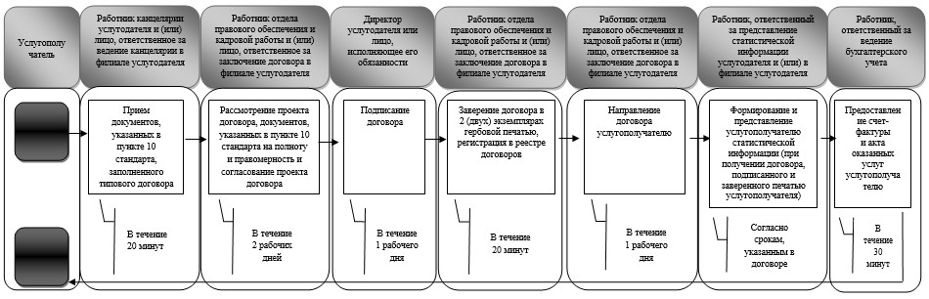

**2. Получение государственной услуге на основании разового**  
**заявления на бумажном носителе или в электронном формате**

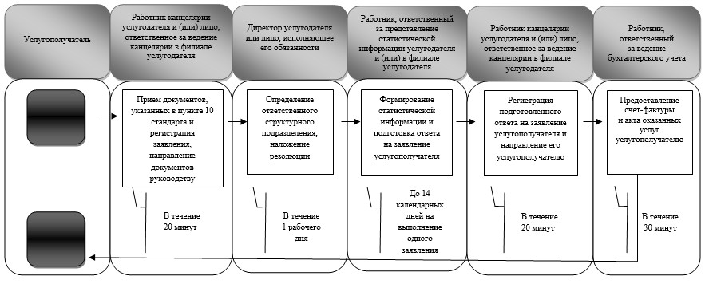

- начало или завершение оказания государственной услуги;  
- наименование процедуры (действия) услугополучателя и (или) структурно-функциональная единица;  
- переход к следующей процедуре (действию)

© 2012. РГП на ПХВ «Институт законодательства и правовой информации Республики Казахстан» Министерства юстиции Республики Казахстан